Хотя поиск пути не тривиальная задача, существует несколько хороших, надежных алгоритмов, которые заслуживают большей известности в сообществе разработчиков.
Некоторые алгоритмы поиска пути не очень эффективны, но их изучение позволяет постепенно вводить концепции. Так можно понять, как решаются различные проблемы.
Типичной проблемой в поиске пути является обход препятствий. Наипростейшим подходом к проблеме является игнорирование препятствий до столкновения с ними. Такой алгоритм будет выглядеть примерно так:
Пока не цель не достигнута
Выбрать направление для движения к цели
Если это направление свободно для движения
Двигаться туда
Иначе
Выбрать другое направление в
соответсвии со стратегией обхода

Этот подход прост, так как он предъявляет совсем немного требований: все, что необходимо знать - это относительные положения объекта и его цели, и признак блокирования препятствием. Для многих игровых ситуаций этого достаточно.
Различные стратегии обхода препятсвий включают в себя:
Перемещение в случайном направлении. Если препятствия маленькие и выпуклые, объект (показан зеленой точкой) может, вероятно, обойти их путем небольшого смещения в сторону до тех пор, пока не достигнет цели (показана красной точкой). Рисунок 1А показывает, как работает такая стратегия. Проблемы у этого метода возникают, если препятствия большие или вогнутые, как показано на рисунке 1Б - объект может полностью застрять или как минимум потерять много времени, пока не будет найден обходной путь. Существует только один способ избежать этого: если проблему очень трудно преодолеть, то измените игру так, чтобы эта проблема никогда не возникала. То есть, убедитесь, что в игре никогда не будет вогнутых объектов.
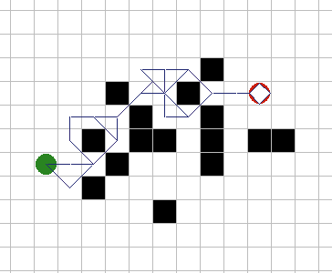
Рис. 1А
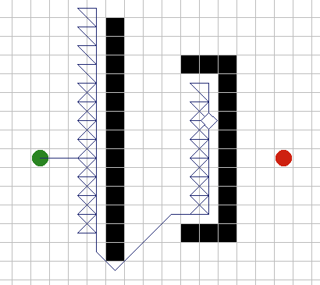
Рис. 1Б.

Трассировка вокруг препятствия. К счастью, существуют другие методы обхода. Если препятствие большое, можно коснуться рукой препятствия и следовать контуру препятствия, пока она не обойдено. Рисунок 2А показывает, как хорошо этот метод работает с большими препятствиями. Проблема с этим методом состоит в принятии решения - когда же прекратить трассировку. Типичной эвристикой может быть: "Остановить трассировку при передвижении в направлении, которое было желаемым в начале трассировки". Это будет работать во многих случаях, однако рисунок 2Б показывает, как можно постоянно кружить внутри препятствия не находя пути наружу.
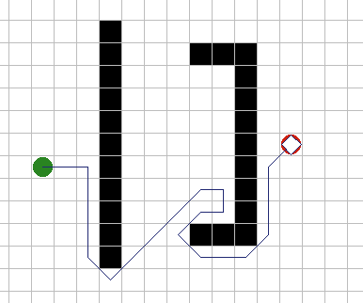
Рис. 2А.
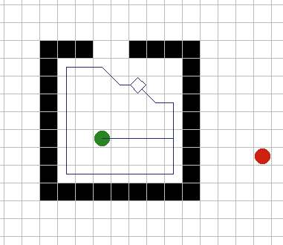
Рис. 2Б.
Надежная трассировка. Более надежная эвристика пришла из работ над мобильными роботами: "При блокировании, вычислить уравнение линии из текущей позиции к цели. Трассировать до тех пор, пока эта линия не пересечена снова. Прервать работу, если вы опять попали в начальную позицию". Этот метод гарантирует нахождение пути вокруг препятствия, если он есть, что показано на рисунке 3А. (Если изначальная точка блокирования между вами и целью при пересечении линии, ни в коем случае не останавливайте трассировку, чтобы избежать дальнейшего зацикливания) Рисунок 3Б показывает обратную сторону этого подхода: зачастую требуется гораздо больше времени на трассировку чем необходимо. Компромисс состоит в комбинации обоих подходов: всегда использовать эвристику попроще для остановки трассирования, но если зафиксировано зацикливание, переключаться на надежную эвристику.
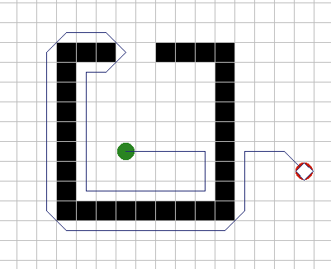
Рис. 3А.
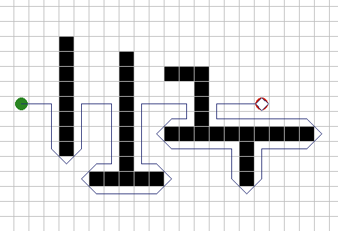
Рис. 3Б.
Хотя техники обхода препятствий рассмотренные выше часто могут проделать допустимую или даже адекватную работу, существуют ситуации, в которых единственно разумный подход это планирование всего пути перед началом перемещений. В дополнение, эти методы не могут решить проблему взвешенных областей, которая состоит не столько в обходе препятствий, сколько в поиске пути с наименьшей стоимостью среди других вариантов, где стоимость местности может изменяться.
К счастью, в областях теории графов и обычного ИИ имеется несколько алгоритмов, которые могут решить проблему и сложных препятствий и взвешенных областей. В литературе, многие из этих алгоритмов представлены в терминах изменения состояний или прохода по узлам графа. Это зачастую используется для решения множества проблем, включая "пятнашки" и кубик Рубика, где состоянием является сочетание цифр или кубиков, и соседние состояния (или смежные узлы) посещаются путем перемещения цифр или поворота граней кубика. Применение этих алгоритмов к поиску пути в геометрическом пространстве требует простой адаптации: состояние или узел графа представляют объект, находящийся в определенной клетке, и передвижение в соседние клетки соответствует перемещению в соседние состояния или смежные узлы.
Рассматривая алгоритмы от простейших к более надежным, имеем:

Поиск в ширину. Начиная со стартового узла, этот алгоритм сначала определяет все непосредственно соседние узлы, затем все узлы в двух шагах, затем в трех, и так далее, пока цель не достигнута. Типичным является то, что для каждого узла его непроверенные соседи помещаются в список Open, который обычно является FIFO очередью. Алгоритм может работать так, как показано в Листинге 1. Рисунок 4 демонстрирует процесс поиска. Можно заметить, что он находит путь вокруг препятствий, и этот путь является кратчайшим, то есть одним из нескольких кратчайших в длину путей, если все шаги имеют одинаковую стоимость. Тут имеется множество простых проблем. Одна заключается в том, что поиск идет равномерно во всех направлениях, вместо того, чтобы быть направленным в сторону цели. Другая проблема в том, что не все шаги равны, по крайней мере, шаги по диагонали должны быть длиннее ортогональных.
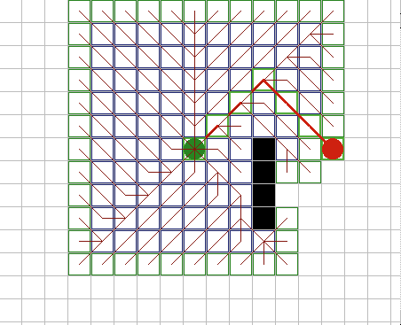
Рис. 4.
Двунаправленный поиск в ширину. Это улучшает простой поиск в ширину тем, что запускаются два одновременных поиска в ширину из стартового и конечного узлов и останавливается, когда узел из одного фронта поиска находит соседний узел из другого фронта. Как показано на рисунке 5, это может улучшить простой поиск в ширину (обычно в 2 раза), но все еще является очень неэффективным. Хитрости, наподобие этой, хорошо запомнить, так как они могут пригодиться в дальнейшем.
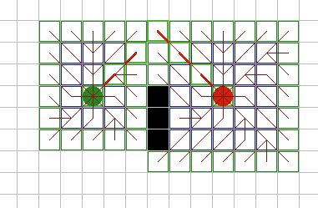
Рис. 5.
Алгоритм Дийкстры. Е. Дийкстра разработал классический алгоритм для прохода по графам, грани которых имеют различный вес. На каждом шаге, он ищет необработанные узлы близкие к стартовому, затем просматривает соседей найденного узла, и устанавливает или обновляет их соответствующие расстояния от старта. Этот алгоритм имеет два преимущества по сравнению с поиском в ширину: он принимает во внимание стоимость или длину пути и обновляет узлы, если к ним найден лучший путь. Для реализации, список Open с очередью FIFO заменяется приоритетной очередью, где извлеченный узел имеет лучшее значение - здесь, это наименьшая стоимость пути от старта. (См. листинг 2.) На рисунке 6 показана хорошая адаптация алгоритма к стоимости местности. Однако, он имеет слабость поиска в ширину, игнорируя направление к цели.
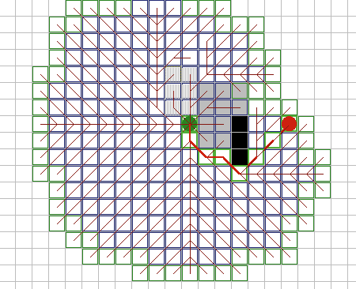
Рис. 6.
Поиск в глубину. Этот поиск противоположен поиску в ширину. Вместо посещения вначале всех соседей, а потом их наследников, он сначала посещает всех наследников, а только затем переключается на соседей. Для уверенности в том, что поиск закончится, необходимо предусмотреть остановку на определенной глубине. Можно использовать тот же самый код, что и в поиске в ширину, если добавить параметр для отслеживания глубины каждого узла и заменить Open с очереди FIFO на стек LIFO (last-in-first-out). На самом деле можно полностью избавиться от списка Open и вместо этого сделать поиск рекурсивной подпрограммой, что уменьшит расход памяти использованной под Open. Необходимо, чтобы каждая ячейка маркировалась как "посещенная" при продвижении в глубь и эта пометка снималась на обратном ходу, чтобы избежать генерации путей, которые посещают дважды одну и ту же ячейку. На рисунке 7 можно заметить, что этого недостаточно, алгоритм все равно может путаться вокруг себя и тратить время на бессмысленные пути. Для геометрического поиска пути можно сделать два дополнения. Первое будет заключаться в добавлении метки на каждую ячейку с длиной найденного к ней кратчайшего пути; алгоритм больше не посетит эту ячейку пока не будет иметь к ней путь с меньшей стоимостью. Другое заключается в выборе вначале соседей, которые ближе к цели. С этими двумя дополнениями, можно заметить, что поиск в глубину быстро найдет путь. Могут обрабатываться даже взвешенные пути, если сделать остановку по общей накопленной стоимости вместо общего расстояния.
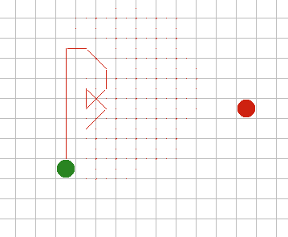
Рис. 7.
Алгоритм последовательных приближений при поиске в глубину (IDDFS). В действительности в алгоритме поиска в глубину существует еще одна проблема - выбор правильной глубины остановки. Если она будет слишком маленькой, то путь не будет найден; если слишком большой, то потенциально можно потратить много времени впустую, исследуя слишком глубоко, или найти путь с очень высокой стоимостью. Эти проблемы решаются итеративным углублением - техника, при которой выполняется поиск в глубину с увеличивающейся глубиной до тех пор, пока путь не будет найден. При поиске пути мы можем не начинать с глубины равной единице, а сразу начать с глубины равной расстоянию по прямой от старта к цели. Этот поиск является асимптотически оптимальным среди всех переборных алгоритмов по времени и памяти.
Алгоритм “лучший-первый”. Это первый рассматриваемый эвристический поиск, который принимает во внимание знания о пространстве поиска для направления своих усилий. Он похож на алгоритм Дийкстры, за исключением того, что узлы в списке Open оцениваются по приблизительному оставшемуся расстоянию до цели. Эта оценка так же не требует наличия обновлений, в отличие от алгоритма Дийкстры. Рисунок 8 показывает работу алгоритма. Это самый быстрый из всех планирующих алгоритмов рассмотренных ранее, который направляется по прямой к цели. Он так же имеет и свои слабости. На рисунке 8А, показано, что он не принимает во внимание накопленную стоимость пути, направляясь по прямой через зону с высокой стоимостью, а не обходя ее. И на рисунке 8Б можно увидеть, что найденный путь вокруг препятствия не прямой, а изгибается вокруг препятствия на манер алгоритма трассировки, рассмотренного ранее.
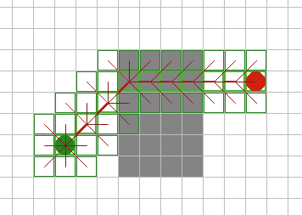
Рис. 8А.
Алгоритм А*
Наилучшим алгоритмом для поиска оптимальных путей в различных пространствах является A* (читается как "А-звездочка"). Этот эвристический поиск сортирует все узлы по приближению наилучшего маршрута, идущего через этот узел. Типичная формула эвристики выражается в виде:
f(n) = g(n) + h(n)
где:
f(n) значение оценки, назначенное узлу n
g(n) наименьшая стоимость прибытия в узел n из точки старта
h(n) эвристическое приближение стоимости пути к цели от узла n
Таким образом, этот алгоритм сочетает в себе учет длины предыдущего пути из алгоритма Дийкстры с эвристикой из алгоритма "лучший-первый". Алгоритм хорошо отражен в листинге 3. Так как некоторые узлы могут обрабатываться повторно (для поиска оптимальных путей к ним позднее) необходимо ввести новый список Closed для их отслеживания.
A* имеет множество интересных свойств. Он гарантированно находит кратчайший путь, до тех пор пока эвристическое приближение h(n) является допустимым, то есть он никогда не превышает действительного оставшегося расстояния до цели. Этот алгоритм наилучшим образом использует эвристику: ни один другой алгоритм не раскроет меньшее число узлов, не учитывая узлов с одинаковой стоимостью. На рисунках 9A - 9C, можно увидеть как A* справляется с ситуациями проблемными для других алгоритмов.
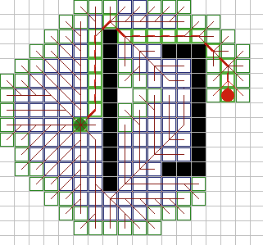
Рис. 9А.
Гибкость А*. На практике A* оказывается очень гибким. Рассмотрим различные части алгоритма.
Состоянием зачастую является ячейка или позиция, которую занимает объект. Но при необходимости, состоянием с таким же успехом может быть ориентация и скорость (например, при поиске пути для танка или любой другой машины - их радиус поворота становится хуже при большей скорости).
Соседние состояния могут изменяться в зависимости от игры и локальной ситуации. Смежные позиции могут быть исключены, потому что они непроходимы. Некоторые типы местности могут быть непроходимыми для некоторых объектов, но проходимыми для других; объекты, которые медленно разворачиваются, не могут перемещаться во все соседние клетки.
Стоимость перехода из одной позиции в другую может представлять множество вещей: обычное расстояние между позициями; стоимость по времени или топливу на перемещение; штрафы за проезд через нежелательную область (например, точки в пределах вражеской артиллерии); бонусы за проезд через предпочтительные области (например, исследование новой области или захват контроля над неконтролируемыми зонами); и эстетические соображения (например, если диагональные перемещения такие же по стоимости, как и ортогональные, все равно лучше сделать их стоимость больше, для того чтобы пути выглядели более прямыми и естественными).
Приближение обычно равняется минимальному расстоянию между текущим узлом и целью умноженному на минимальную стоимость передвижения между узлами. Это гарантирует допустимость эвристики h(n). (На карте с квадратными клетками, где объекты могут занимать только точки на сетке, минимальным расстоянием будет не геометрическое расстояние, а минимальное число ортогональных и диагональных перемещений между двумя точками.)
Цель не обязательно должна быть единственной позицией, но может состоять из множества позиций. Тогда приближение должно равняться минимуму приближений ко всем возможным целям. Указание пределов по стоимости пути или по расстоянию, или по обоим признакам может быть легко реализовано. Из моего непосредственного опыта я знаю, что А* хорошо работает для большого числа типов путей в военных играх (wargames) и стратегиях.
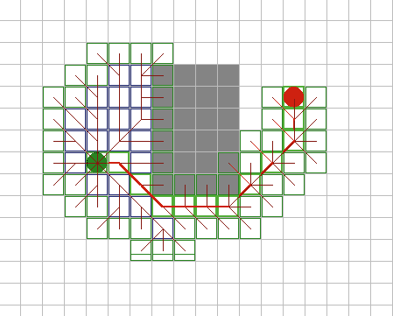
Рис. 9Б.
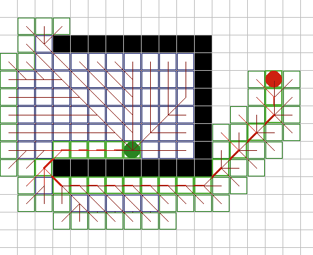
Рис. 9В
Ограничения A*.Существуют ситуации, в которых A* не может работать хорошо по различным причинам. Требования работы в реальном масштабе времени для некоторых игр, плюс ограничения по памяти и процессорному времени в некоторых из них, создают проблемы для хорошей работы даже для А*. Большая карта может требовать тысячи ячеек в списках Open и Closed, для чего может оказаться недостаточно места. Даже если для них окажется достаточно памяти, алгоритмы для работы с этими списками могут оказаться неэффективными.
Качество работы алгоритма сильно зависит от качества эвристического приближения h(n). Если h близко к истинной стоимости оставшегося пути, то эффективность будет очень высокой; с другой стороны, если h будет слишком низким, то это отразится на эффективности в худшую сторону. На самом деле, алгоритм Дийкстры - это A* с h установленной в ноль для всех узлов -это конечно будет допустимым приближением и этот алгоритм найдет путь, но это будет очень медленно. На рисунке 10A, можно увидеть что при поиске в зоне с повышенной стоимостью (затененная зона), фронт просмотренных узлов похож на фронт в алгоритме Дийкстры; на рисунке 10Б при увеличении эвристики стал более сфокусированным.
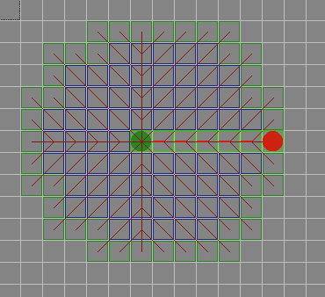
Рис. 10А
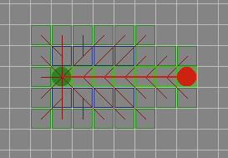
Рис. 10Б
Иерархический поиск. Рассмотрим способы, как добиться от A* большей эффективности в рассматриваемых областях.
Возможно самой главной оптимизацией, которую только можно сделать, является реструктуризация проблемы в более простую. Макрооператоры - это последовательности шагов, которые принадлежат друг другу и могут быть объединены в один шаг, заставляя поиск делать большие шаги за один раз. Например, самолеты делают серию шагов для того, чтобы изменить свои положение и высоту. Общая последовательность может быть использована как одно изменение состояния, вместо множества маленьких отдельных шагов. В дополнение к сказанному, поиск и общие методы решения задач могут быть значительно упрощены, если они будут разбиты на подзадачи, индивидуальное решение каждой из которых довольно простое. В случае поиска пути, карта разбивается на большие непрерывные области, чья связность известна. Выбирается одна или две граничных ячейки, которые находятся между двумя смежными областями; затем поиск производится между смежными областями, в каждой из которых путь находится для граничных ячеек.
Например, в стратегической карте Европы, планировщик пути прокладывающий путь из Мадрида в Афины может с большой вероятностью потратить кучу времени на обработку итальянского "сапога". Используя страны в качестве областей, иерархический планировщик сначала определит, что путь должен следовать из Испании во Францию, затем в Италию, и из Югославии (если смотреть на старую карту) в Грецию; и затем путь через Италию должен вести от границей между Италией и Францией до границы между Италией и Югославией. В качестве другого примера можно привести путь из одной части здания в другое, который может быть разбит на пути между комнатами и коридорами и пути между дверьми в каждой комнате.
Гораздо проще выбирать области в предопределенных картах, чем заставлять делать это компьютер на случайно сгенерированных картах. Необходимо отметить, что обсуждаемые примеры работают в основном с обходом препятствий; для взвешенных областей желательно назначать полезные области, особенно для компьютера (они могут быть и не совсем полезные).

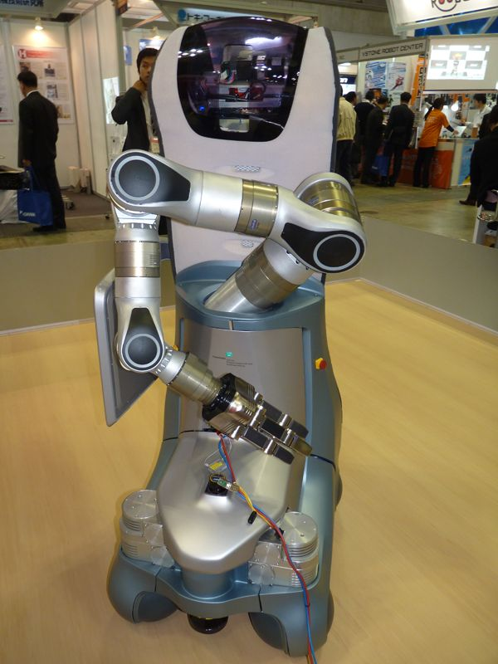
Ученые из Фраунгоферовского Института Машиностроения и Автоматизации (Fraunhofer Institute for Manufacturing Engineering and Automation IPA) расположенного в Штутгарте (Германия) создали прототип домашнего робота Care-O-bot 3. Он представляет собой новое поколение сервисных роботов, которые когда-нибудь возьмут на себя всю самую утомительную и рутинную работу по дому.
Домашний помощник выглядит довольно внушительно, так рост его равен 1,45 метра. А если принять во внимание его хваткие и длинные руки, у которых, между прочим, 7 степеней свободы, то и вовсе устрашающе. Но все опасения беспричинны: Care-O-bot 3 оборудован сенсорами, цветными камерами стереоскопического зрения, лазерными сканерами и 3-D.
Движется робот на круговой платформе с четырьмя отдельно регулируемыми вращающимися колёсами. На каждой руке – по три пальца, ими робот захватывает бутылки, чашки и другие предметы, а так же включает кухонную технику. Датчики силы захвата не позволяют ему сжимать предмет слишком сильно.
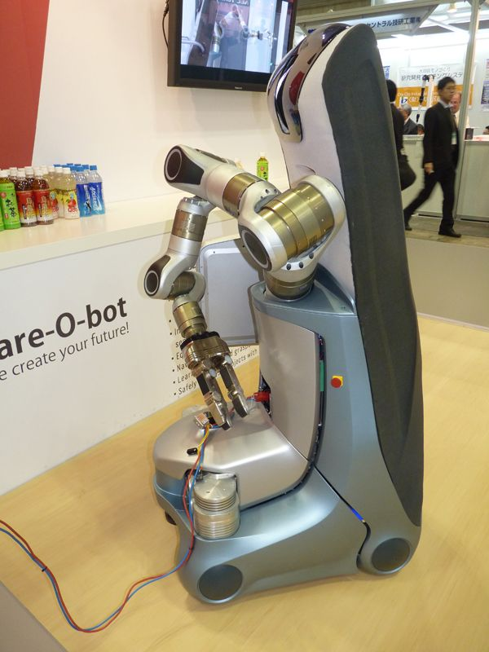
У Care-O-bot 3 есть вмонтированный поднос для переноса вещей, со встроенным сенсорным экраном LucidTouch-Profile Feb-08, благодаря которому можно управлять роботом. Но он также распознает голосовые команды и понимает жесты.
В базе данных робота хранятся трёхмерные изображения многих предметов. К ним можно добавлять новые изображения: достаточно поместить незнакомый предмет в руку робота, чтобы он смог изучить и запомнить его.
http://www.youtube.com/watch?v=guPjI9mOFGc&feature=player_embedded

Так же существует технология так называемых BEAM-роботов.

BEAM-робототехника родилась в 1989 году в тот момент, когда 10 ноября в Лаборатории MFCF Hardware университета Waterloo Марком Тилденом (Mark W. Tilden) был создан простой BEAM-робот класса solaroller. За 20 минут, находясь под лучами солнечного света, робот смог преодолеть диста нцию в 15 сантиметров.
Концепция BEAM-роботов, предложенная Марком Тилденом, состояла в том, что реакция на внешние факторы должна обеспечиваться на первом этапе самой машиной, без участия какого-либо "мозга", как это происходило и в живой природе, на пути от простейших к человеку. По этому же пути должно идти совершенствование и создание более сложных систем, своего рода "робогенетика" через "робобиологию".
Заимствуя эволюционные идеи у природы, Тилден решил создавать простых роботов, которые были бы похожи на живых существ и управлялись преимущественно нейронными цепями. Новый подход был назван BEAM, что означает:
Biolоgy (Биология),
Electronics (Электроника),
Aesthetics (Эстетика),
Mechanics (Механика).

BEAM-роботы, в отличие от обычных роботов, основанных на цифровой технологии и микропроцессорах, создаются по аналоговым схемам. Вместо дискретной программы поведение роботов задается аналоговыми нейронными цепями, способными гибко выбирать путь обхода препятствий и реагировать на окружающий мир.
По сравнению с обычным, цифровым, роботом, аналоговый робот показывает гораздо большую приспособляемость, способствующую повышению ошибкоустойчивости, и эффективность в выполнении задания для которого он был разработан. Аналоговые роботы более адаптированы к внешней среде и перспективны, чем цифровые, поскольку последние не могут решать задачи, ответы на которые не заложены в их программе.
Движения аналогового робота очень походят на живые благодаря своей плавности и большому разнообразию оттенков. Многие последователи BEAM-технологии зачастую даже не могут представить себе разработку робота, полностью основанного на цифровой основе, из-за ограничений, которые накладывает цифровая форма.
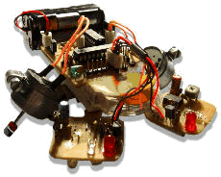
Гибридный BEAM-робот.
Конечно же BEAM-концепция представляет собой очень гибкий подход к созданию роботов и не исключает полностью применение цифровых технологий. В тех случаях, когда это оправдано, могут быть разработаны гибридные BEAM-роботы. В таких роботах первый слой поведения и рефлексов обеспечивается нейронными аналоговыми цепями, а во втором слое, являющемся надстройкой над нервной системой робота, используются микроконтроллеры или микропроцессоры.
При разработке сложных робототехнических систем такой подход является одним из самых сильных, так как позволяет создать решения, отличающиеся повышенной эффективностью, имеющие гибкую аналоговую нервную систему, представленную нейронной сетью, и "мозг", построенный на основе микроконтроллера или микропроцессора.
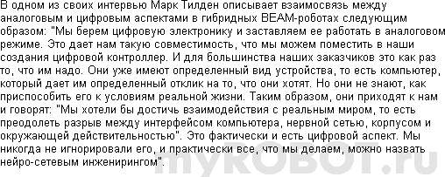
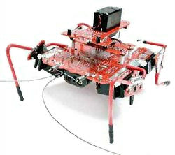
BEAM-робот класса Walker.
В отличие от традиционных роботов большинство BEAM-роботов способны "жить" в реальном мире. Биоморфная аналоговая техника имеет невероятное преимущество перед традиционной техникой, также как небольшие мозги насекомого способны обеспечивать жизнь в реальном мире намного более эффективно чем робот, управляемый компьютером с операционной системой Windows.
Реальный мир - сложная среда, которую нельзя регламентировать. Мы не сможем учесть все возможные случайности иррационального мира. И если вы видите что-то на экране монитора, это совсем не означает, что нечто подобное можно осуществить в реальности. Реальность основана совсем на других правилах. Уже более полувека люди бьются над созданием автономных роботов, способных сравниться по интеллекту с человеком. Однако еще ни один из них не смог «жить» в мире за пределами лаборатории.
Если одна часть или приспособление традиционного робота выходят из строя, то гибнет вся система. "Но посмотрите на биологические структуры, которым могут быть нанесены серьезные повреждения. Такие системы отличаются надежностью, и именно это мы хотим реализовать в будущем, особенно когда мы будем создавать системы не только для нахождения невзорвавшихся мин и бомб, но и для нейтрализации опасных радиоактивных отходов в будущих Чернобылях", - говорит Тилден. "Роботы, которые будут находиться в реальном мире, будут совсем не такими, какими вы их себе представляете. И все это начнется с изменения парадигмы нашего преставления о разумных машинах", - добавляет он.

"Робот - это не компьютер на колесиках".

Для существования в реальном мире роботу необходима нервная система, реализующая основные рефлексы. И эта нервная система должна представлять из себя нейронные цепи, работающие на аналоговых принципах. Именно основываясь на аналоговом управлении мы можем создавать гибко реагирующие конструкции с плавными движениями и поведением, напоминающим биологические системы.
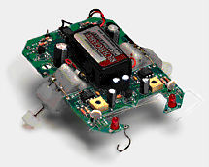
Cybug - популярный канадский BEAM-робот.

Марк Тилден - "Большой Бог" BEAM-робототехники.

Доктор Марк Тилден (Mark W. Tilden) начал свою карьеру в Канаде, в университете города Ватерлоо (University of Waterloo), где, работая на математическом факультете, начал заниматься биоморфными робототехническими системами и сформировал концепцию, получившую название BEAM-технология.
Затем он переезжает в США в штат Нью Мексико (New Mexico), где продолжает свои занятия робототехникой в биофизическом подразделении (Division of Biophysics) Лос-Аламосской национальной лаборатории (Los Alamos National Laboratory). В середине 90-х годов за ним закрепляется полушуточное-полусерьезное прозвище "Большой Бог", которое сохраняется до сих пор в BEAM-сообществе.
Продолжая развивать идеи BEAM-робототехники, Марк Тилден выполняет ряд проектов для NASA, DARPA, JPL.
Сейчас доктор Тилден входит в состав административной группы компании Wow-Wee Toys, являющейся подразделением Hasbro. В этой компании в 2004 году Тилден создал робота Robosapien, ставшего одним из самых популярных на Земле.

"Генеральная линия
нашей работы - создание конструкций, действующих на биологических принципах. Вот почему мы делаем акцент на тех возможностях наших конструкций, которые недоступны цифровым механизмам, основанным на алгоритмических излишествах". Читайте "Интервью с Марком Тилденом".

Обычно BEAM-робот сотоит из одного или нескольких моторчиков, датчиков, электронной схемы (нейронного "мозга"), которая обеспечивает робота набором необходимых рефлексов и "тела" (шасси) на котором все это крепится. Но этот набор, который выглядит достаточно естественным, совсем не является обязательным для многих BEAM-ов.
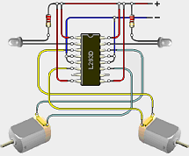
Пример электронной схемы BEAM-робота на одной микросхеме. Как сделать такого робота, читайте в статье "Простейший робот на одной микросхеме".
Существуют BEAM-роботы, в которых движителем выступает нитиноловая проволока, нагреваемая электрическим током, или роботы совсем не использующие движение (классы beacon и pummer, которые не содержат механических узлов в своей конструкции и используются для создания световых и звуковых эффектов).
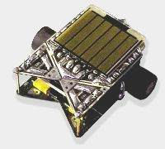
BEAM-робот класса Photovore, созданный Марком Тилденом.
Есть роботы, использующие солнечную энергию для передвижения, а есть роботы, не способные передвигаться, но способные двигать своими частями. Существуют ползающие роботы и роботы передвигающиеся на колесах; BEAM-ы, шагающие как пауки, и BEAM-ы, ползающие как змеи. Есть BEAM-роботы, которые могут только подергиваться, а есть такие, за которыми трудно угнаться, если они вдруг решат закатиться за диван.
Мир BEAM-роботов очень мнообразен, но еще более многообразным является их внутреннее устройство.
Классы BEAM-роботов.
Solaroller - небольшой робот на колесах, который движется за счет энергии, полученной с помощью солнечной батареи. Функционирование робота состоит из двух фаз: фазы накапливания энергии в конденсаторе и фазы, когда конденсатор резко разряжается в электромотор. В зависимости от конструкции, solarroller на одной зарядке может проехать от нескольких миллиметров до нескольких шагов. Среди солнцемобилей существуют соревнования, проводимые на трассе длиной в один метр. Сердцем солнцемобиля является электронная схема, которую называют solar engine (солнечный двигатель). От эффективности солнечного двигателя во многом зависит то, как далеко сможет проехать solarroller за один такт зарядки.
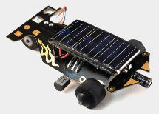
BEAM-робот класса Solaroller.
Photovore - это два solarroller'а, соединенных вместе. В основе роботов типа Photovore лежит реакция фототропизма, которая заставляет их перемещаться к самому яркому источнику света. Основными датчиками таких роботов являются фотосенсоры, позволяющие определить направление к источнику света. Часто роботов оснащают тактильными сенсорами для обнаружения и обхода препятствий, встречающихся на пути. Механическая схема Photovore обычно очень проста: роботы не используют редукторы и передвигаются непосредственно на осях двух моторов.
Walker - ходящий робот, относящийся к самому многочисленному классу BEAM-роботов. Наиболее распространенные роботы этого класса имеют четыре ноги, управляемые двумя моторами. Количество ног и способы передвижения у walker'ов не ограничены. В электронных схемах чаще всего применяются нейронные цепи, построенные на осцилляторах.
Это далеко не полный список классов BEAM-роботов, которых можно насчитать более двух десятков. Существуют также неподвижные роботы Pummers (сверчки), накапливающие днем энергию, которую они используют с наступлением темноты для красочных световых эффектов. Ни на что не похожие Turbots, передвигающиеся на изогнутых "руках", и многие другие.

